

Tìm hiểu Git

Họ và tên : Trần Đức Lâm
Trường : Học viện công nghệ Bưu chính Viễn thông
Staff-code: INS046
Khóa: Open Education 12.
Đơn vị : Framgia

Hà Nội – 2018
1. Khái niệm Git.
- Hệ thống quản lý phiên bản phân tán(Distributed Version Control System – DVCS) là hệ thống giúp mỗi máy tính có thể lưu trữ nhiều phiên bản khác nhau của một mã nguồn được nhân bản (clone) từ một kho chứa mã nguồn (repository), mỗi thay đổi vào mã nguồn trên máy tính sẽ có thể ủy thác (commit) rồi đưa lên máy chủ nơi đặt kho chứa chính. Và một máy tính khác (nếu họ có quyền truy cập) cũng có thể clone lại mã nguồn từ kho chứa hoặc clone lại một tập hợp các thay đổi mới nhất trên máy tính kia.
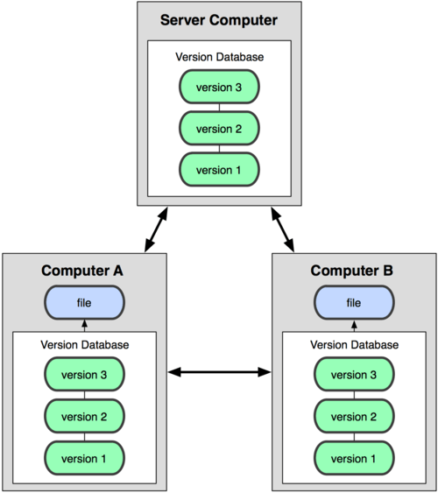
- Git có ba trang thái chính mà tệp : committed, modified và staged.
- GitHub một dịch vụ máy chủ repository công cộng, mỗi người có thể tạo tài khoản trên đó để tạo ra các kho chứa của riêng mình để có thể làm việc.
- Git coi dữ liệu của nó giống như một tập hợp các "ảnh" (snapshot) của một hệ thống tập tin nhỏ. Mỗi lần bạn "commit", hoặc lưu lại trạng thái hiện tại của dự án trong Git, về cơ bản Git "chụp một bức ảnh" ghi lại nội dung của tất cả các tập tin tại thời điểm đó và tạo ra một tham chiếu tới "ảnh" đó. Để hiệu quả hơn, nếu như tập tin không có sự thay đổi nào, Git không lưu trữ tập tin đó lại một lần nữa mà chỉ tạo một liên kết tới tập tin gốc đã tồn tại trước đó.
- Tính toàn vẹn : Git được "băm" trước khi lưu trữ và được tham chiếu tới bằng mã băm đó.
2. Cài đặt Git
Nếu bạn muốn cài đặt các công cụ Git cơ bản trên Linux thông qua trình cài đặt nhị phân, bạn thường có thể thực hiện việc này thông qua công cụ quản lý gói đi kèm với bản phân phối của bạn.
Nếu bạn đang sử dụng bản phân phối dựa trên Debian, chẳng hạn như Ubuntu, hãy thử apt:
$ sudo apt install git-all
Để có thêm tùy chọn, có hướng dẫn cài đặt trên một số bản phân phối Unix khác nhau trên trang web Git, tại http://git-scm.com/download/linux .
3. Phân biệt local repository và remote repository.
- Local Repository Là nơi mà bạn sẽ lưu trữ mã nguồn, nơi đó là kho chứa trực tiếp trên máy tính cá nhân của bạn.
- Remote Repository Là nơi mà bạn sẽ lưu trữ mã nguồn, nơi đó là kho chứa trực tiếp trên một máy chủ website từ xa ví dụ github,…
4. Các lệnh của Git
- Cấu hình lần đầu :
git config --global user.name <Tên tài khoản github của bạn>
git config --global user.email <Email bạn dùng để đăng ký github>
Ví dụ :
git config --global user.name “Lamheondha1”
git config --global user.email “lamheondha1@gmail.com”
- Kiểm tra cấu hình :
git config --list
Có các lệnh Git chung được sử dụng trong các tình huống khác nhau:

- Bắt đầu một vùng làm việc:
clone Nhân bản một kho chứa đến một thư mục mới
init Tạo một kho git mới hay khởi tạo lại một kho đã tồn tại từ trước

- Làm việc trên thay đổi hiện tại:
add Thêm nội dung tập tin vào bảng mục lục
mv Di chuyển hay đổi tên một tập tin, thư mục hoặc liên kết mềm
reset Đặt lại HEAD hiện hành thành trạng thái đã cho
rm Gỡ bỏ các tập tin từ cây làm việc và từ bảng mục lục

- Xem xét lịch sử tình trạng:
bisect Tìm kiếm dạng nhị phân để tìm ra lần chuyển giao nào đưa ra lỗi
grep In ra những dòng khớp với một mẫu
log Hiển thị nhật ký các lần chuyển giao
show Hiển thị các kiểu khác nhau của các đối tượng
status Hiển thị trạng thái cây làm việc

- Thêm, ghi dấu và chỉnh lịch sử chung của bạn:
branch Liệt kê, tạo hay là xóa các nhánh
checkout Chuyển các nhánh hoặc phục hồi lại các tập tin cây làm việc
commit Ghi các thay đổi vào kho chứa
diff Xem các thay đổi giữa những lần chuyển giao, giữa một lần chuyển giao và cây làm việc, v.v..
merge Hợp nhất hai hay nhiều hơn lịch sử của các nhà phát triển
rebase Thu hoạch các lần chuyển giao trên đỉnh của đầu mút cơ sở khác
tag Tạo, liệt kê, xóa hay xác thực một đối tượng thẻ được ký bằng GPG

- Làm việc nhóm
fetch Tải về các đối tượng và tham chiếu từ kho chứa khác
pull Lấy về và hợp nhất với kho khác hay một nhánh nội bộ
push Cập nhật th.chiếu máy chủ cùng với các đối tượng liên quan đến nó

